Fußball * Fußball

Welcher Satz passt zum Bild? (4)
A) Lies die Sätze und nummeriere die Bilder.

- Die Familie hat Karten für ein Fußballmatch.
- Der Bub nimmt den Ball mit dem Kopf an.
- Die Zuschauer winken mit bunten Fähnchen.
- Das Mädchen schwenkt ein Plakat für ihren Verein.
- Der Schiedsrichter schickt den Spieler vom Platz.
- Die Mädchen ziehen sich im Umkleideraum um.
- Die Buben spielen in einer Mannschaft.
- Der Fußball prallt vom Torpfosten ab.
- Der Junge schießt einen Elfmeter.
- Jetzt sprechen alle über Fußball.
- Die Zuschauer feuern die Spieler laut an.
- Das Mädchen rennt und hat den Ball.

B) Ein Bild bleibt übrig. Welches? Schreibe selbst einen Satz zu diesem Bild.

_______________________________________________________________

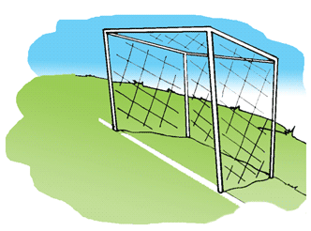
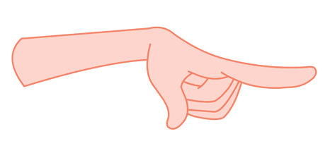

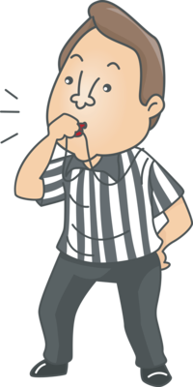


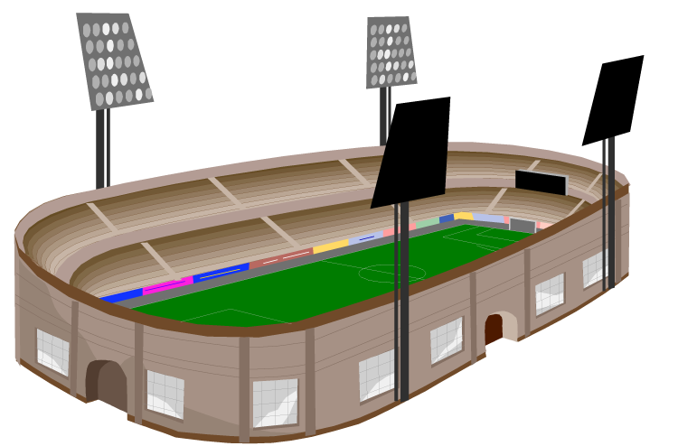

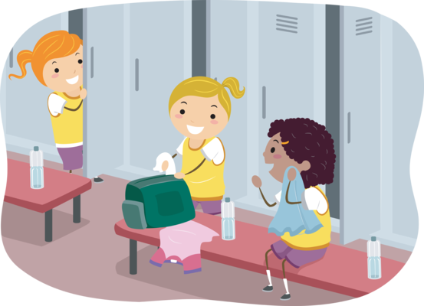
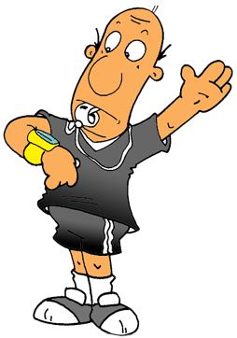

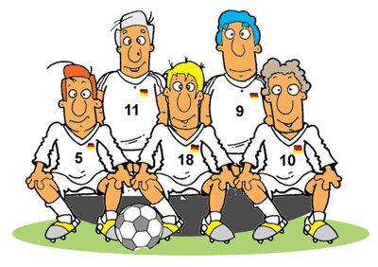
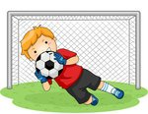
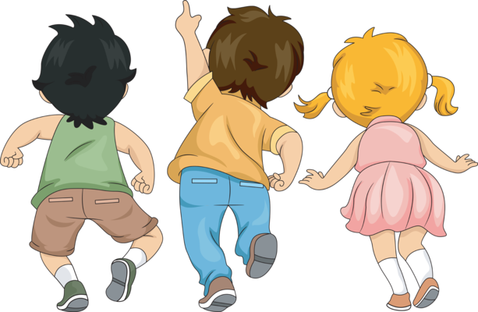
Noch ein Tor!
Los!
Vorwärts!



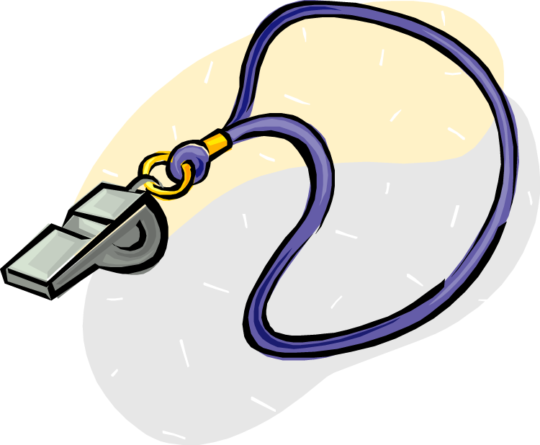
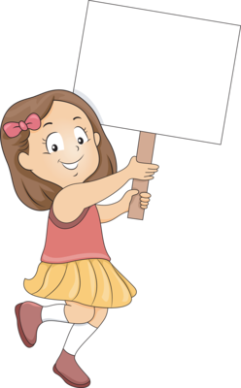
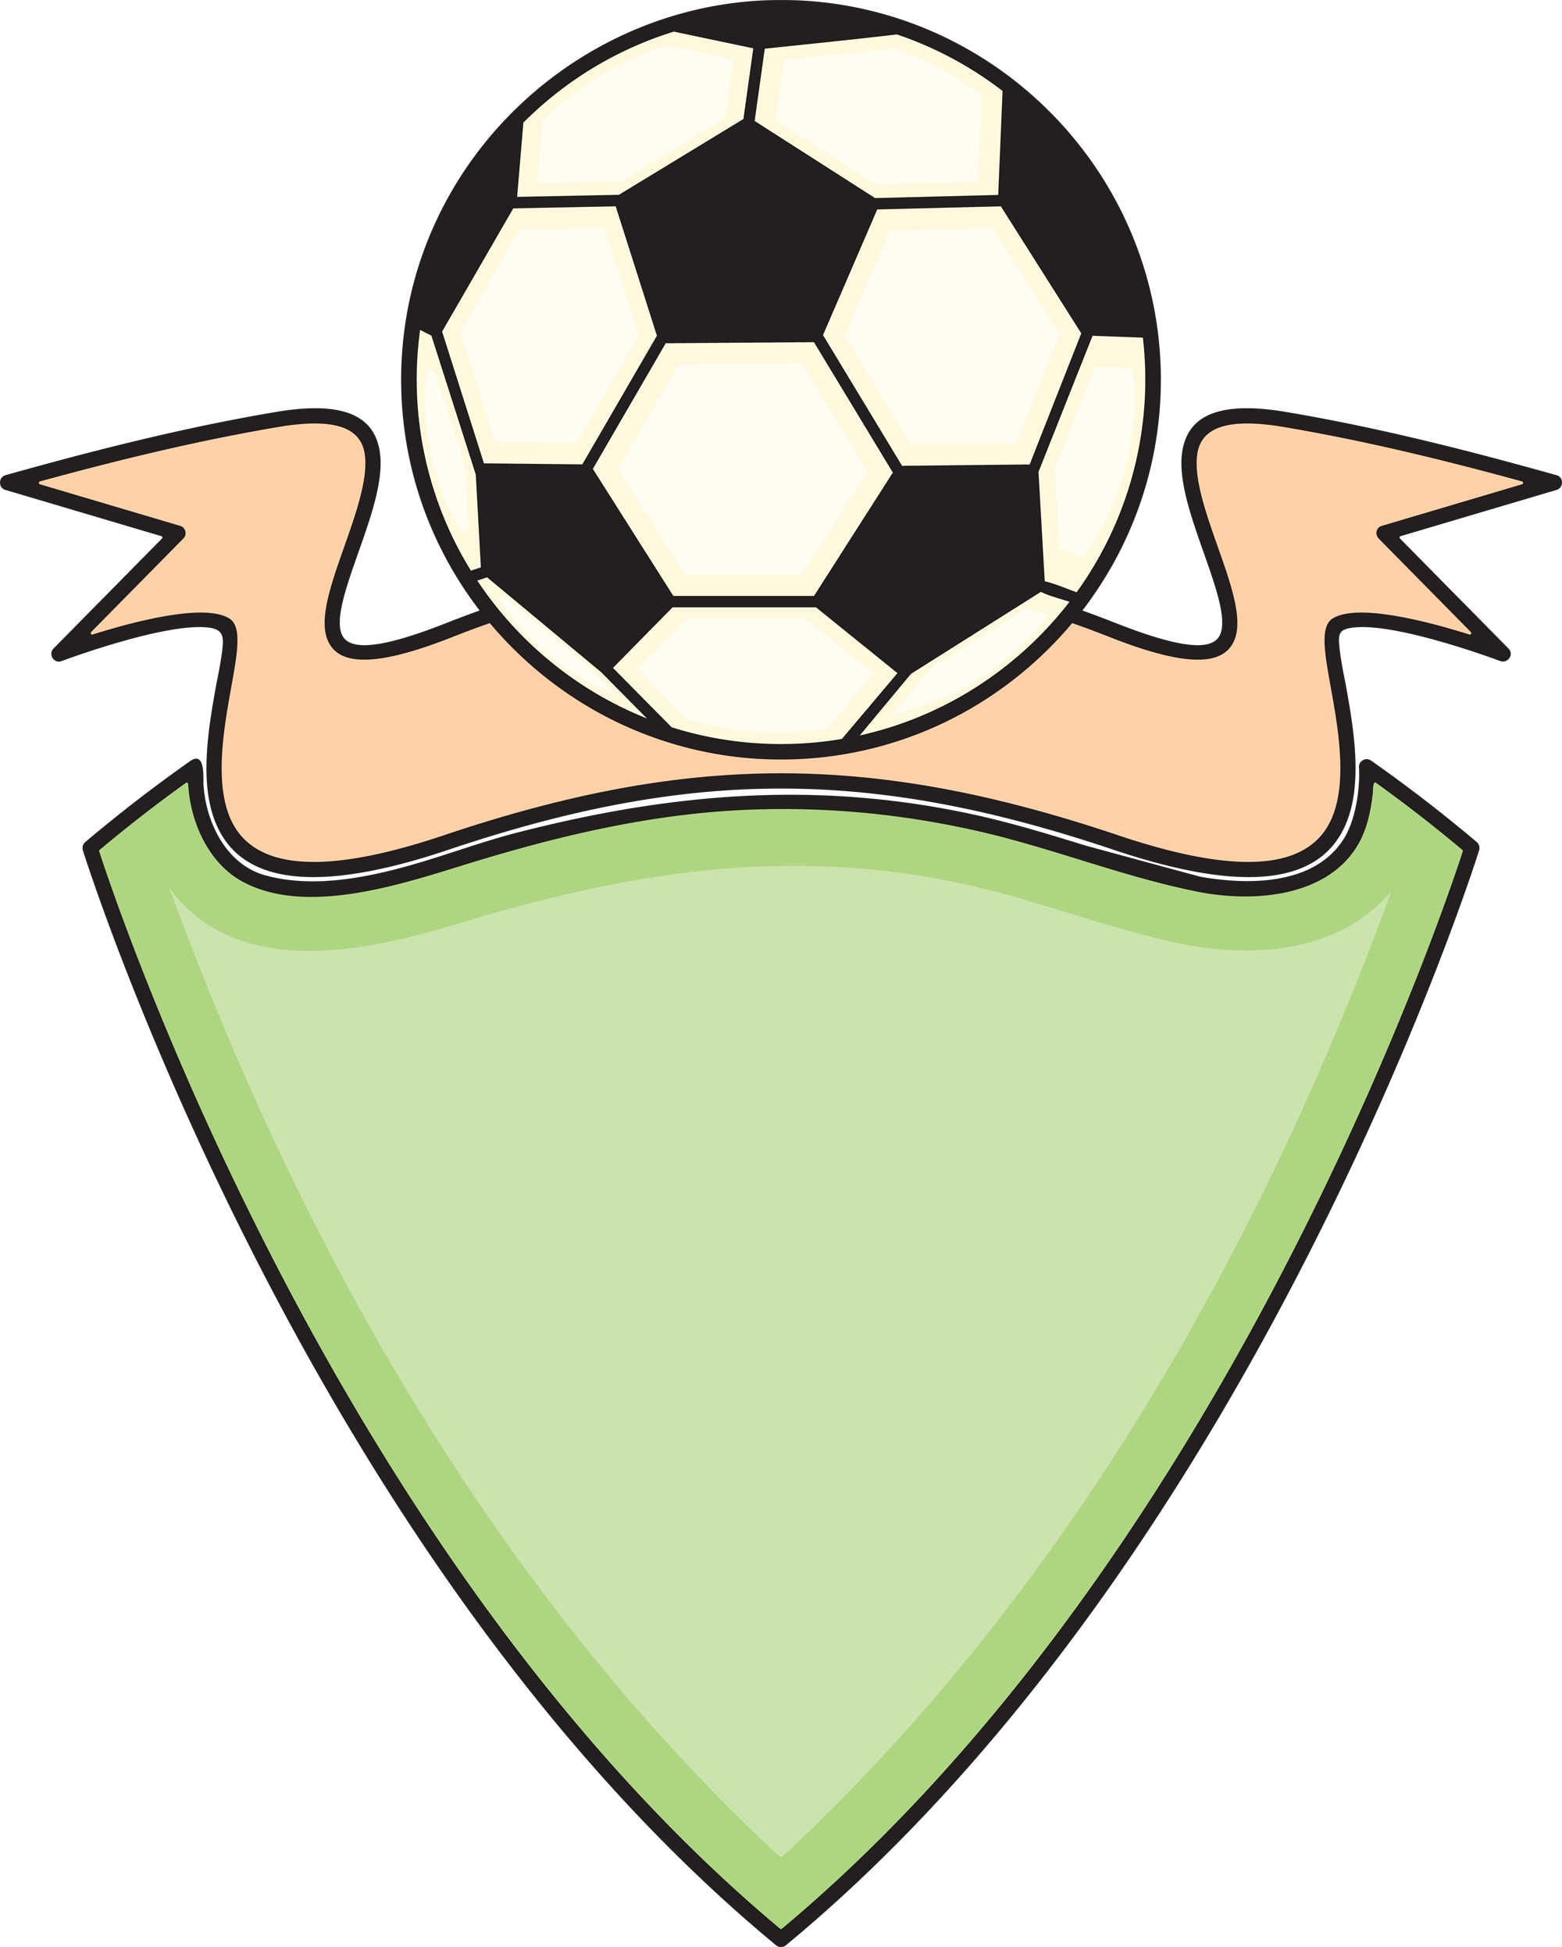
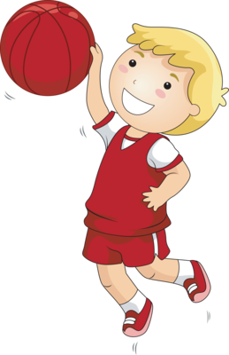

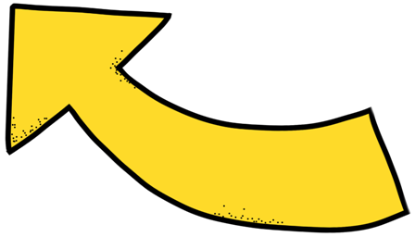
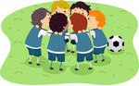
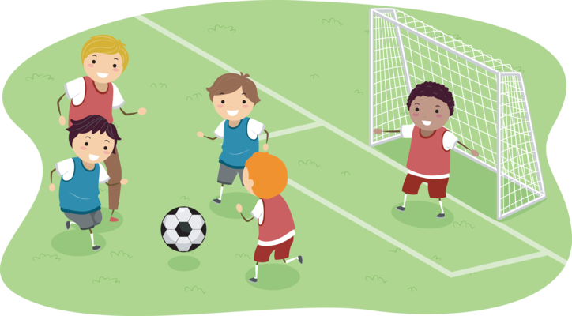
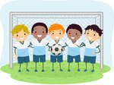

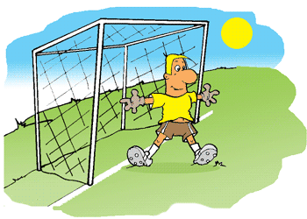

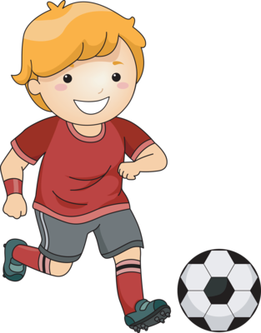
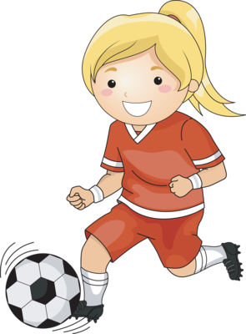

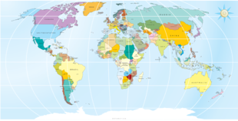
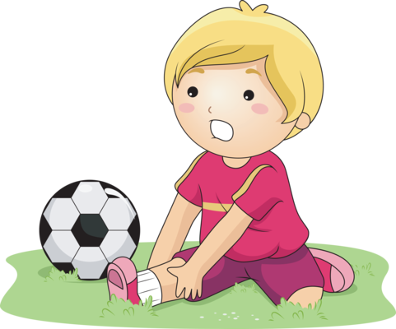
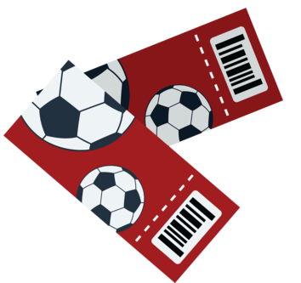


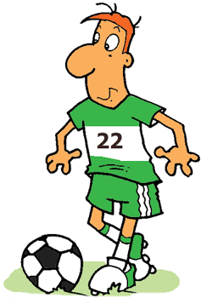

Fußball * Fußball

Welcher Satz passt zum Bild? (4)
A) Lies die Sätze und nummeriere die Bilder.

- Die Familie hat Karten für ein Fußballmatch.
- Der Bub nimmt den Ball mit dem Kopf an.
- Die Zuschauer winken mit bunten Fähnchen.
- Das Mädchen schwenkt ein Plakat für ihren Verein.
- Der Schiedsrichter schickt den Spieler vom Platz.
- Die Mädchen ziehen sich im Umkleideraum um.
- Die Buben spielen in einer Mannschaft.
- Der Fußball prallt vom Torpfosten ab.
- Der Junge schießt einen Elfmeter.
- Jetzt sprechen alle über Fußball.
- Die Zuschauer feuern die Spieler laut an.
- Das Mädchen rennt und hat den Ball.

B) Ein Bild bleibt übrig. Welches? (x) Schreibe selbst einen Satz zu diesem Bild.

Bsp.: Der Junge fällt beim Spielen hin. Der Junge stürzt beim Training. …

5

6

11
Noch ein Tor!
Los!
Vorwärts!

7
2
4
8
9

x
10
1
3
12

Bildquellen:

https://www.clipart.com

